FRELON ASIATIQUE ET RECHERCHE DE NIDS

Le frelon asiatique poursuit sa progression sur le territoire régional. Outre la problématique liée à sa présence sur les zones urbanisées, il représente une véritable menace pour la biodiversité¹ et la santé des abeilles2.

Plan de surveillance et de lutte régional

Un dispositif de surveillance et de lutte, piloté par la FRGDS³, vise à repérer et faire détruire les nids par des entreprises spécialisées avant la sortie des fondatrices (à la fin de l’automne), afin de maintenir la population de frelons asiatiques à un niveau acceptable.
Deux types de nids peuvent être observés au cours de l’année :
- Les nids primaires : visibles dès les premiers beaux jours, au printemps,
- Les nids secondaires : visibles dès le début de l’été, correspondant à une délocalisation de la colonie qui abandonne le nid primaire, trop petit.

Comment signaler un individu ou un nid ?

Toute personne suspectant la présence d’un frelon asiatique est invitée à en faire le signalement sur la plateforme de signalement en ligne : frelonsasiatiques.fr

2021 : Des indicateurs à la hausse

L'année 2020 a été une année record en termes de présence du frelon asiatique sur l’ensemble de la région Auvergne Rhône-Alpes, avec une hausse explosive du nombre de nids découverts (2900 en 2020 contre 786 en 2019), sans préjuger de l'évolution attendue cette année, la campagne 2020 nous incite à la plus grande vigilance pour 2021.
Il est donc essentiel de déclarer, nous comptons sur vous !

Section apicole GDS Auvergne Rhône-Alpes

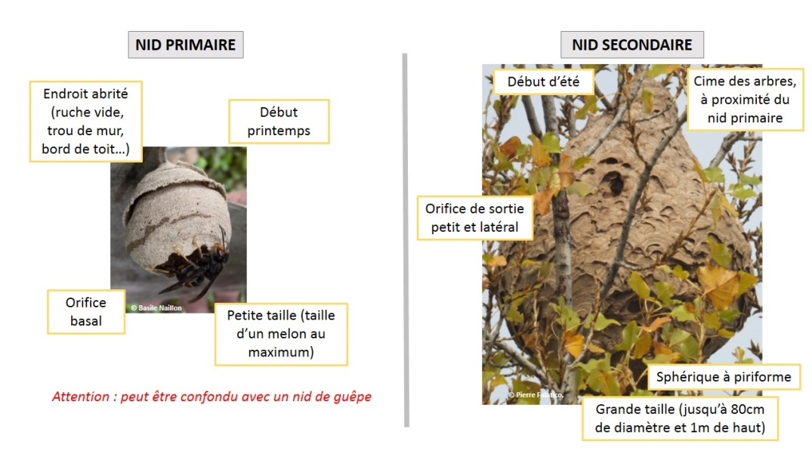
Règlement UE 2016/1141 de la Commission du 13 juillet 2016
2 Arrêté du 26 décembre 2012
3 FRGDS : Fédération Régionale des Groupements de Défense Sanitaire

